Zpráva ze soustředění KCTM KŠS Vysočina
Světlá nad Sázavou, 20. – 21. 5. 2017

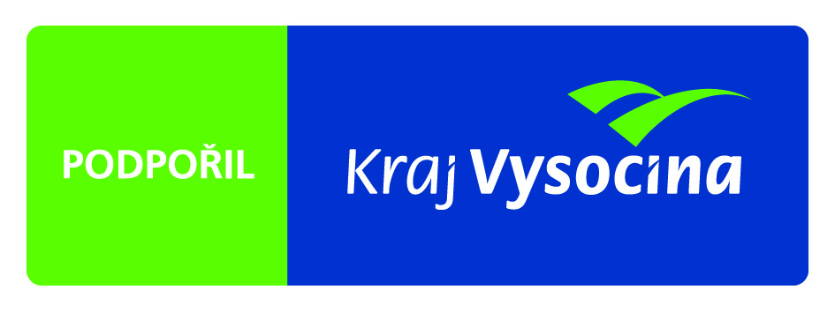

KCTM naplánovalo pro rok 2017 pět víkendových soustředění. Tato soustředění jsou určena talentům KŠS Vysočina a také všem ostatním zájemcům. Třetí soustředění KCTM bylo dvoudenní a konalo se o víkendu 20. až 21. května ve Světlé nad Sázavou ve Sportovním centru Pěšinky.

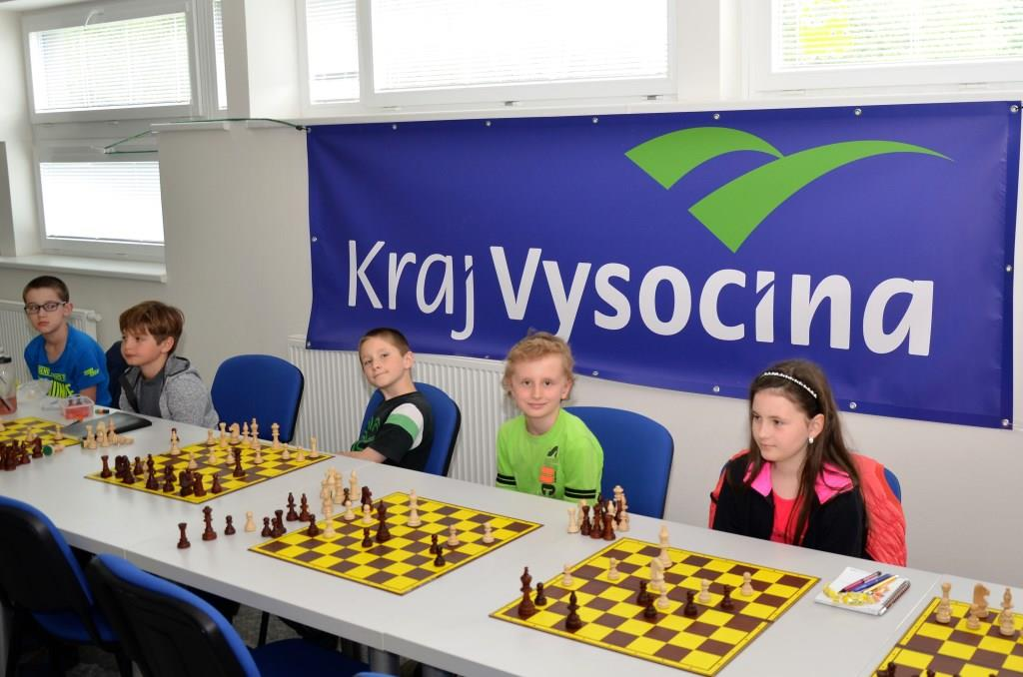

Se skupinou A pracoval mezinárodní velmistr Robert Cvek, trenér 2. třídy. Skupina A se věnovala tématu taktiky a dynamiky. GM Cvek tak navázal na podzimní soustředění ve Žďáře nad Sázavou. V sobotu se mladí talenti věnovali tématu TAKTIKA II.: Útok na krále zadrženého v centru, při opačných rošádách a při stejných rošádách. Jak se postupuje, jaké jsou základní strategické principy vedení útoku. V neděli mládežníci pokračovali tématem TAKTIKA III.: Dynamika šachu. Co je dynamika v šachu, jak ji rozvíjet, kde ji hledat a jak se v ní zlepšovat. Cit pro danou pozici. Typová zahájení, kde hraje dynamika podstatnou roli. Účastníci soustředění následně obdrželi všechny probrané příklady mailem k dalšímu prostudování.

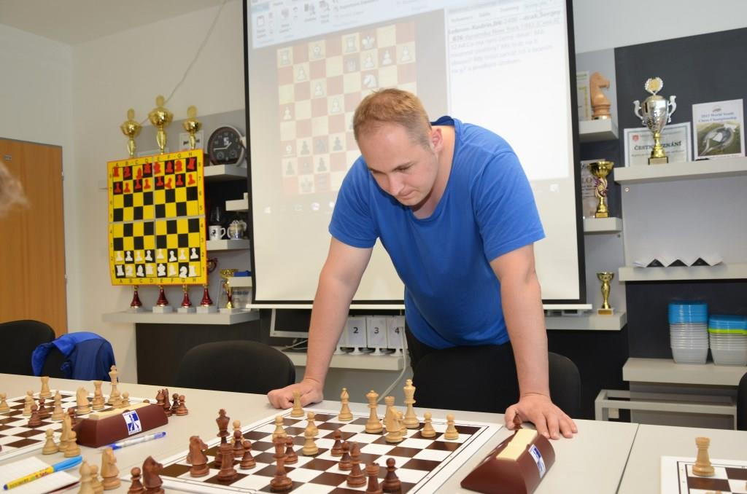

Se skupinou B pracoval v sobotu FM Jiří Tůma, trenér 2. třídy. Skupina B se v sobotu věnovala tématu „Matové obrazce a způsoby zisku materiálu.“ Talenti dostali na závěr všechny probrané příklady domů k dalšímu prostudování.
V neděli přednášel skupině B Lukáš Karásek, trenér 2. třídy. Skupina B se zaměřila na téma „Boj střelce proti jezdci.“ Některé pozice si trenér s účastníky zahrál formou simultánky a následně zhodnotil postup mladých hráčů.

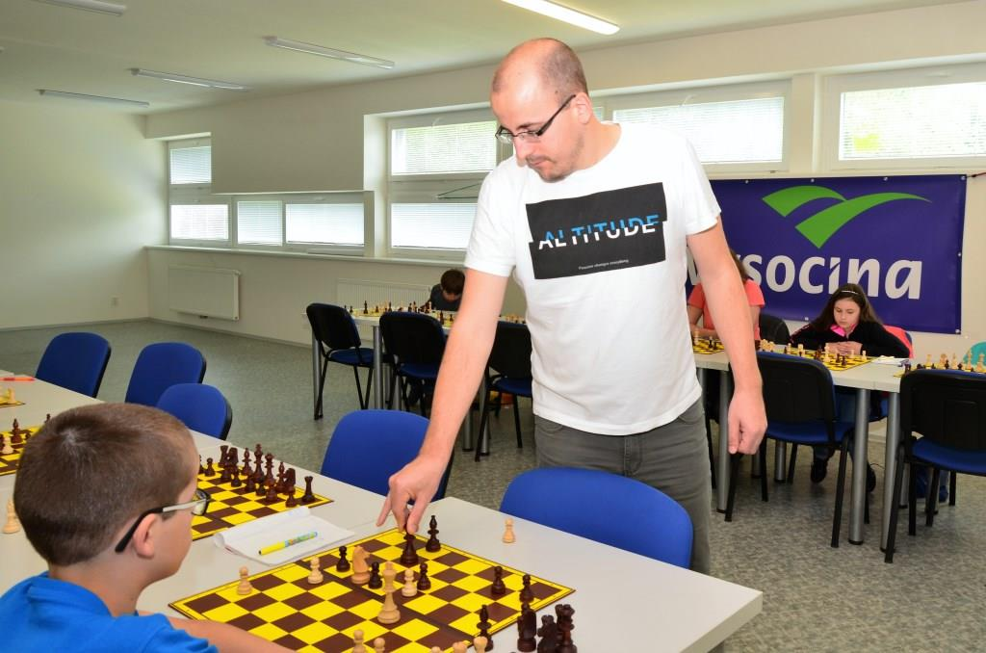

Soustředění se zúčastnilo 26 mladých talentů Kraje Vysočina. Trenéři a hráči měli v klubovnách k dispozici dva projektory, šachy, digitální hodiny, nástěnné šachovnice a občerstvení. Obědy měli účastníci zajištěny přímo ve Sportovním centru Pěšinky.

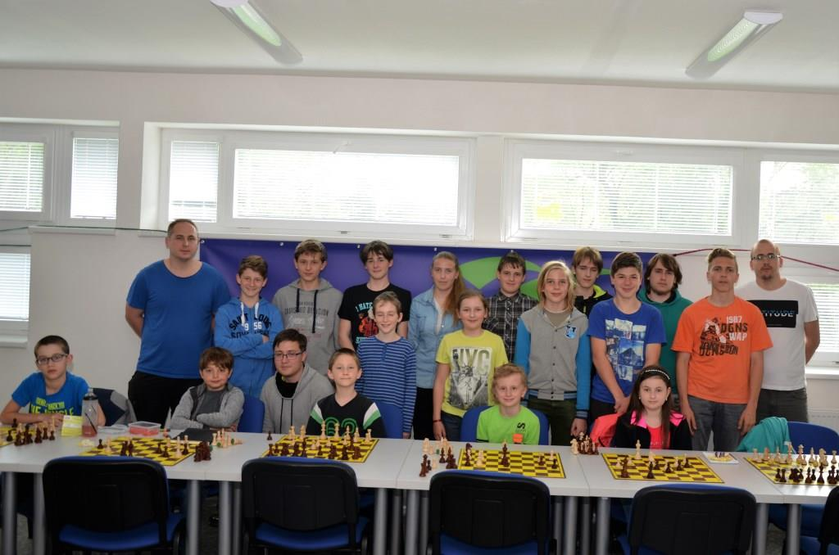

Soustředění uspořádal Šachový klub Světlá nad Sázavou a organizačně ho zajistil Zdeněk Fiala. Soustředění KCTM bylo realizováno díky finanční podpoře Kraje Vysočina a ŠSČR.

Ing. Zdeněk Fiala, předseda KM KŠSV

Ve Světlé nad Sázavou dne 21. května 2017.

